Анкета животного без владельца от 11.03.2025 г.

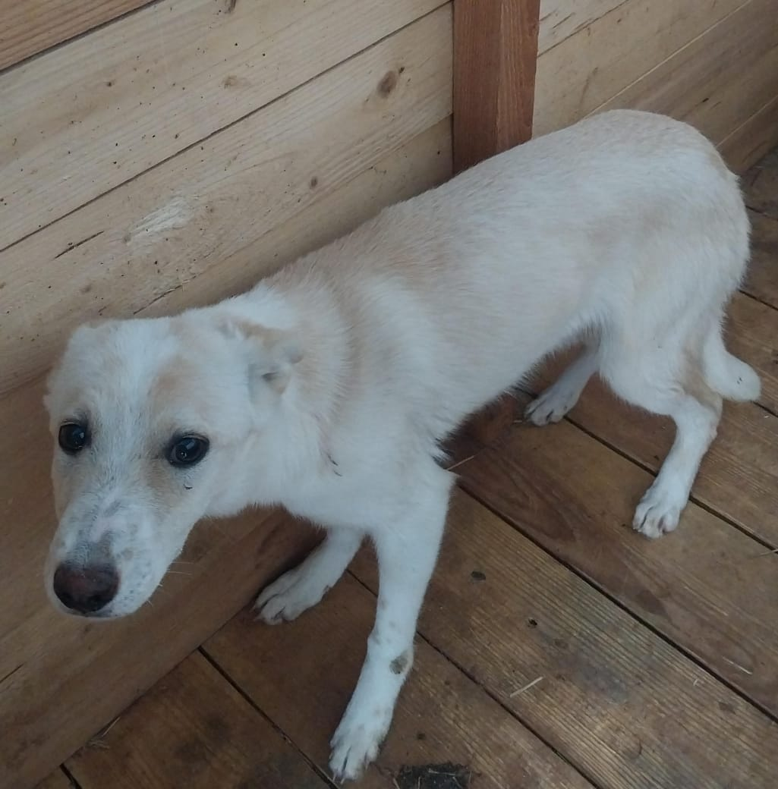 | Дата отлова, место (район, улица) | 11.03.2025 г.  г.Изобильный, пер.Ленина
 | Вид, пол животного | Сука
 | Окрас животного | Белая
 | Инд. номер/маркировка животного
 | Дата операции

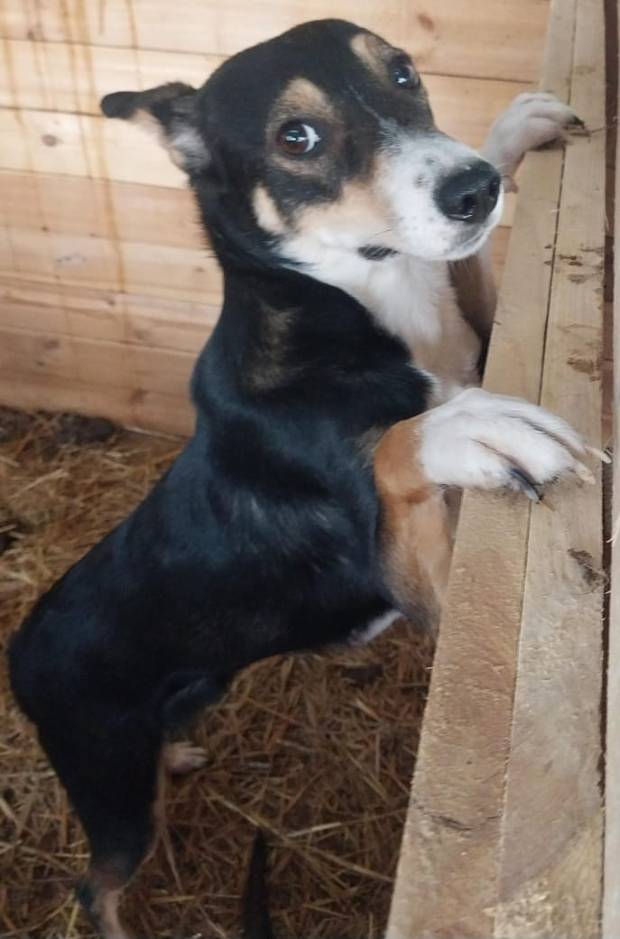 | Дата отлова, место (район, улица) | 11.03.2025 г.  г.Изобильный, пер.Ленина
 | Вид, пол животного | Сука
 | Окрас животного | Черная
 | Инд. номер/маркировка животного
 | Дата операции

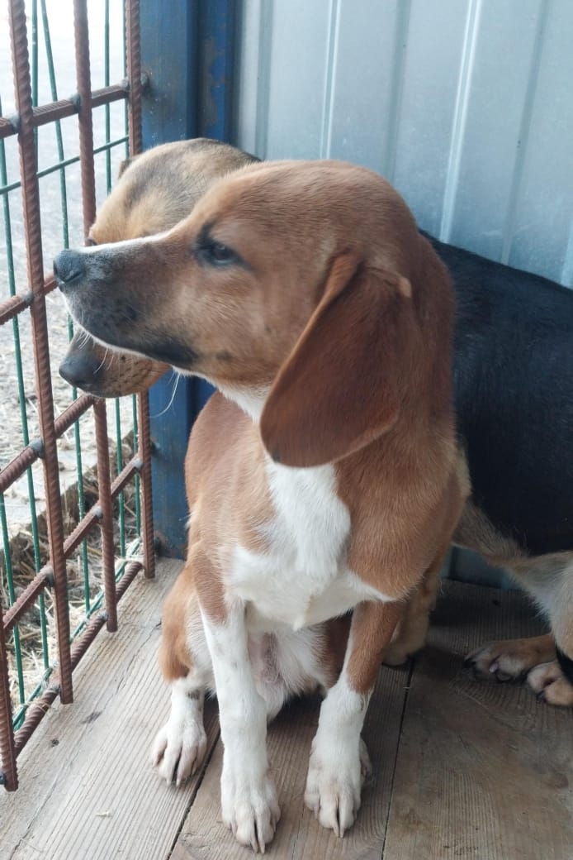 | Дата отлова, место (район, улица) | 11.03.2025 г.  г.Изобиьный, ул.50 лет, р-н м-на Магнит
 | Вид, пол животного | Кобель
 | Окрас животного | Рыжий
 | Инд. номер/маркировка животного
 | Дата операции

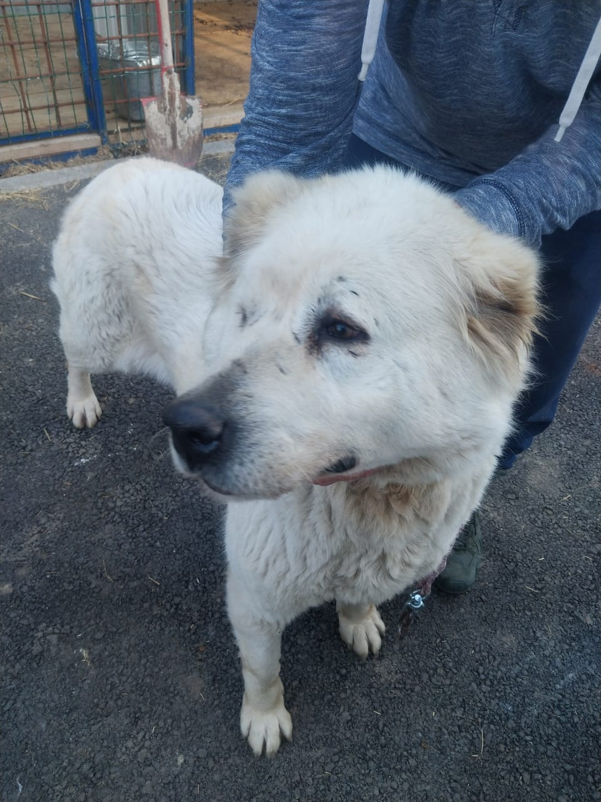 | Дата отлова, место (район, улица) | 11.03.2025 г.  г.Изобильный, ул.Колхозная, р-н больницы
 | Вид, пол животного | Сука
 | Окрас животного | Белая
 | Инд. номер/маркировка животного
 | Дата операции

